**MySQL的count(*)的优化，获取千万级数据表的总行数**

[](https://www.jianshu.com/u/57a37d3ea700)

[C语言学习圈](https://www.jianshu.com/u/57a37d3ea700) 关注

2019.02.27 20:12 字数 615 阅读 36评论 0喜欢 0

这个问题是今天朋友提出来的，关于查询一个1200w的数据表的总行数，用count(*)的速度一直提不上去。找了很多优化方案，最后另辟蹊径，选择了用explain来获取总行数。

网上关于count()优化的有很多。博主这边的思路就是没索引的就建立索引关系，然后使用count(1)或者count(*)来提升速度。这两个函数默认使用的是数据表中最短的那个索引字段。我朋友这边因为表中只有一个索引字段，所以使用count(1)和count(*)没什么区别。

MySQL中聚合函数count的使用和性能优化

mysql count(*) 会选哪个索引？

大家可以参考这两个博客，都挺不错的。

1、关于explain

关于explain，使用mysql的都知道，这个函数是专门用于查看sql语句的执行效率的，网上可供参考的文章很多。

定义： explain 命令速度很快，因为 explain 用并不真正执行查询，而是查询优化器【估算】的行数。

我们使用explain之后，会看到返回很多参数，其中：

rows：显示MySQL认为它执行查询时必须检查的行数。就是这个东西了，既然我们要获取的是数据表的行数，那么可以使用：

2、关于返回值

以前博主也没注意过返回值的问题，都是直接通过phpmyadmin来查看sql的执行效率。这次因为要用到rows的值，所以就打印了一下，原来这个explain函数是会返回一个数组。这样我们就能通过这个数组获取到我们需求的rows。

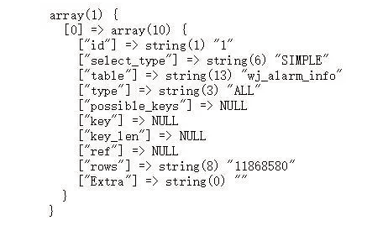

这里直接获取这个值即可。速度极快。原来查询速度是2.33s,换成只用explain之后，速度仅为0008s，提升十分巨大。

另外本人从事在线教育多年，将自己的资料整合建了一个QQ群，对于有兴趣一起交流学习C/C++的可以加群：825414254，里面有大神会给予解答，也会有许多的资源可以供大家学习分享，欢迎大家前来一起学习进步！

对于 count(主键 id) 来说，InnoDB 引擎会遍历整张表，把每一行的 id 值都取出来，返回给 server 层。server 层拿到 id 后，判断是不可能为空的，就按行累加。

对于 count(1) 来说，InnoDB 引擎遍历整张表，但不取值。server 层对于返回的每一行，放一个数字“1”进去，判断是不可能为空的，按行累加。  
单看这两个用法的差别的话，你能对比出来，count(1) 执行得要比 count(主键 id) 快。因为从引擎返回 id 会涉及到解析数据行，以及拷贝字段值的操作。

对于 count(字段) 来说： 如果这个“字段”是定义为 not null 的话，一行行地从记录里面读出这个字段，判断不能为 null，按行累加； 如果这个“字段”定义允许为 null，那么执行的时候，判断到有可能是 null，还要把值取出来再判断一下，不是 null 才累加。

也就是前面的第一条原则，server 层要什么字段，InnoDB 就返回什么字段。  
但是 count(*) 是例外，并不会把全部字段取出来，而是专门做了优化，不取值。count(*) 肯定不是 null，按行累加。

所以结论是：按照效率排序的话，count(字段)<count(主键 id)<count(1)≈count(*)，原来count（*）有专门的优化器优化过了，我以后在开发中不要在傻傻的用count(id)或count（orderId）来统计了，尽量使用 count(*)。